 | DATENBLATT |  | KUNDE: AHD Pinneberg-Uetersen-Wedel
 | DATUM: |  | PRODUKT: Rollup-Individualisierung  - Bitte zurück senden an:  Helge Greive  info@helgegreive.de

Oranger Bereich, oben: Welches Motiv soll gestaltet werden?

( ) Hospiz kann mehr.
( ) Am Ende zählt der Mensch.

Blauer Bereich, unten: Dieser Bereich eignet sich für Kontaktdaten Wie lautet der Text, der hier individualisiert werden soll?
___________________________________________ (1. Zeile)
___________________________________________ (2. Zeile)
___________________________________________ (3. Zeile)
___________________________________________ (4. Zeile)
___________________________________________ (5. Zeile)
Produktions-Spezifikationen

1) Wo lassen Sie das Rollup produzieren?
2) Format (Höhe und Breite in mm)
4) Ansprechpartner beim Produzenten für den Fall von Rückfragen:
Bitte schicken Sie mir auch das Datenblatt des Produzenten mit.

Rechnungsadresse:

Geben Sie bitte hier die Adresse an, an die die Rechnung für die Individualisierung gehen soll.

Kosten für grafische Arbeiten für ein Roll-up:

65,00 Euro Änderung der Texte nach den Vorgaben von Seite 1 bei bestehender Roll-up-Größe von 850x2000 mm, Erstellung der Druckdatei
80,00 Euro Änderung der Roll-up-Größe nach Angaben der gewählten Druckerei
Änderung der Texte nach den Vorgaben von Seite 1, Erstellung der Druckdatei
Zusätzliche Änderungen sind jederzeit möglich. Fragen Sie gerne Ihr individuelles Angebot an: Helge Greive, info@helgegreive.de

Optional: Druckabwicklung nach Aufwand 65,00 Euro/Stunde
Alle Preise sind zzgl. MwSt.
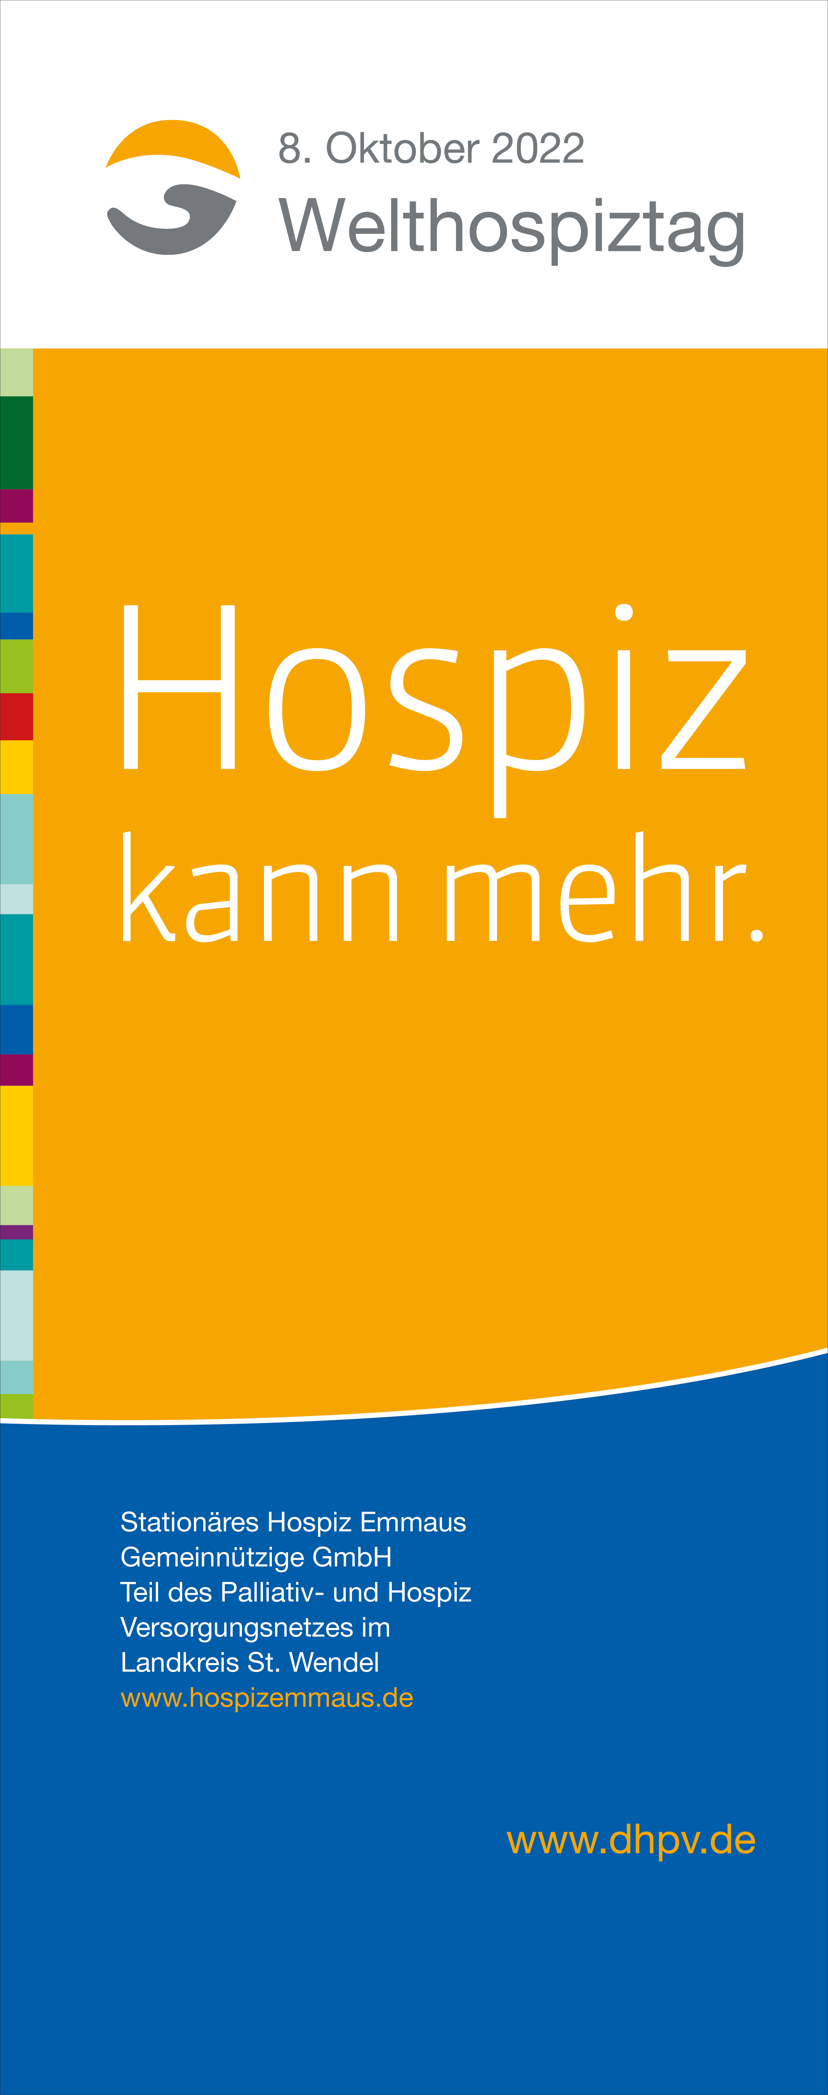
Unterer leerer Bereich verschwindet im Roll-up Kasten
Standard-Roll-up 850 x 2000 mm
Blauer Bereich: Hier können Sie ihre Kontaktdaten angeben.

